17.10.2019 UA1CEG/p в лесах-полях, поддержать «рандеву» и просто поработать в эфире.
(Home made., 3 watta, Long Dipole, погода… могла быть и получшк)

Цифровое телевидение.

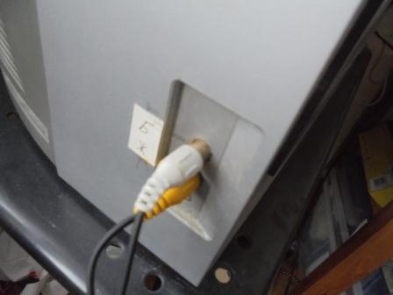

Итак, новая эра, цифровое телевидение и т.д!
Я, как и положено, радиолюбителю, честно заработавшему высокое звание КОРОТКОВОЛНОВИК, со скучающей физиономией таки занялся этим самым цифровым телевидением. А никак нельзя, спутниковое телевидение штука шикарная, великолепная, замечательная, но… Пойдёт дождь, снег и… начинает сигнал пропадать, не все каналы, их там навалом, но часть перестаёт показывать.
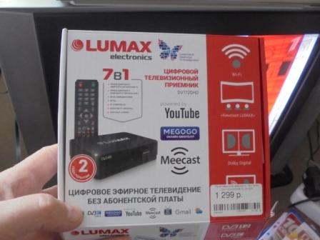

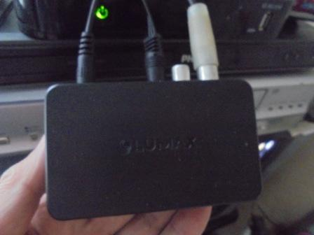
Перекинуть антенну, подключить питание и подключить это дело к телевизору. Тем более, что отмечено- «жёлтый штеккер» в жёлтое гнездо, белый в белое, чёрный в чёрное! Пару минут и всё OK!
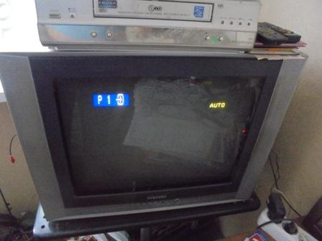

И не думает работать!!!
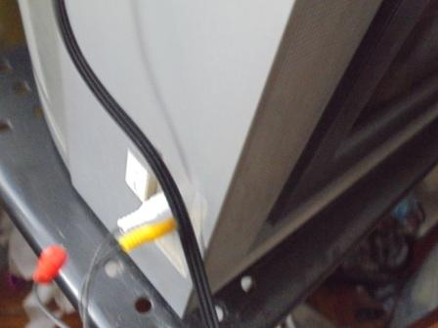

Как же??? Я же сделал всё нормально, правильно! Да и как тут, собственно можно ошибиться???
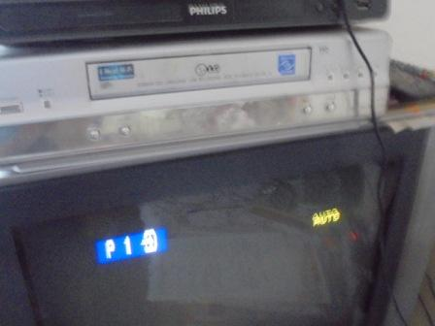
Как говорил мой приятель и коллега одессит Жёра Полещук: «Мама я умираю в начищенных ботинках! Держите меня четверо… и т.д. »
Началось…
Пульт не работает? Ерунда- спутниковое телевидение работает прекрасно. Да и обычное телевидение работает! Там объясняют, как подключать эту самую «цифру».
А КОРОТКОВОЛНОВИК, порядком озверевший от злости, убил почти целый день (???!!!)

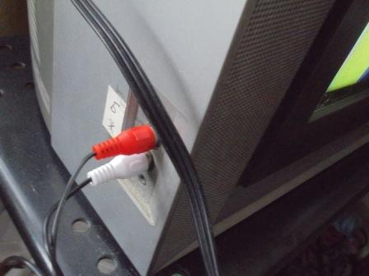
Моё высокое звание КОРОТКОВОЛНОВИК всё-таки предполагало, что если видео- сигнал должен был подаваться по желтому штекеру, а звук по белому, то так должно и быть!!! И не нужно подключать осциллограф, что бы найти этот самый видеосигнал…
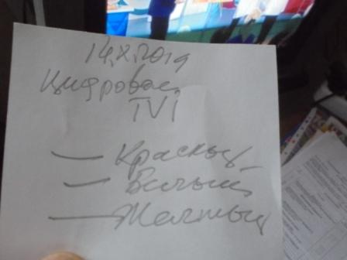

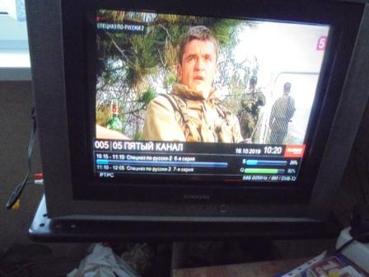

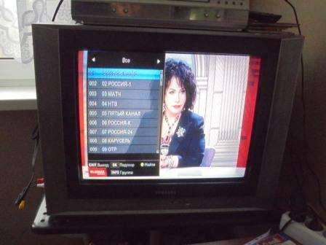

Разобрался…

17.10.2019. «Рандеву»
=====================================================================

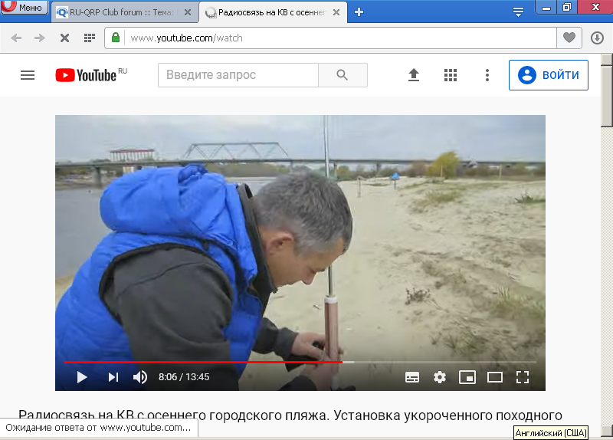

С удовольствием посмотрел очередное видео Сергея EW8OO! Всё честно, как всё было человек показывает. Честь ему и хвала!
====================================================================
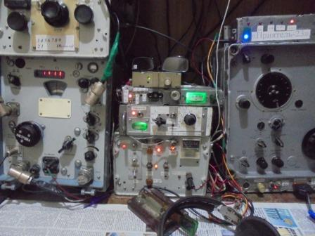

Традиционно, перед выходом в поля- леса «осматриваюсь» в эфире, оцениваю обстановку.
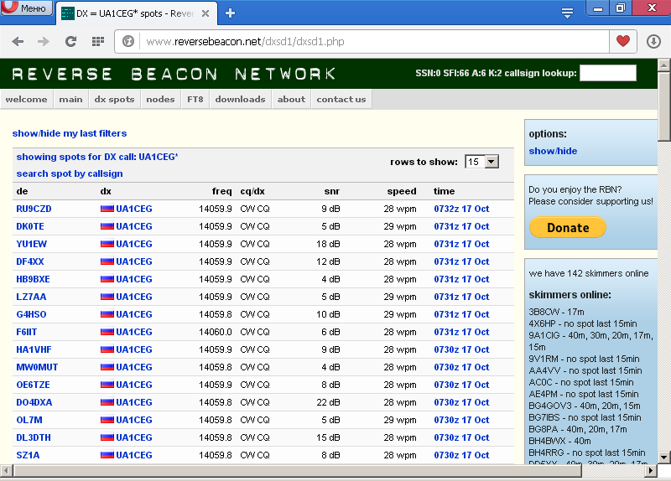

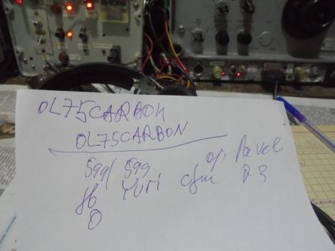

Позыввой какой! OL75CARBON!

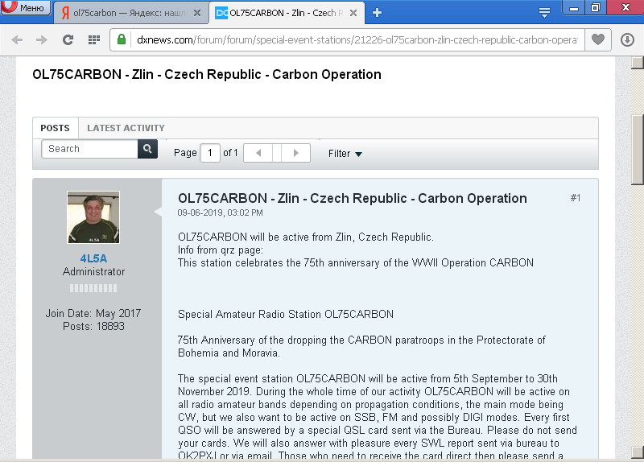

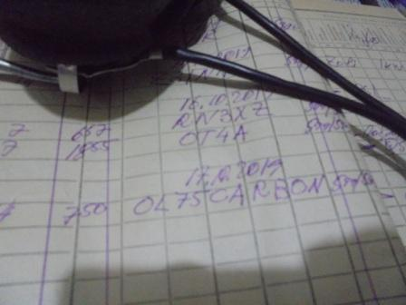

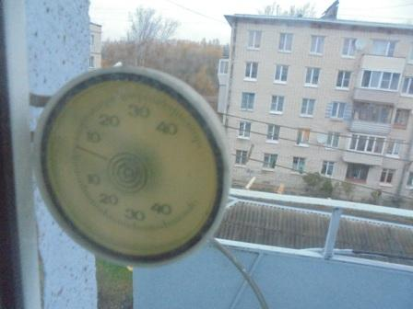

Выдвигаюсь.
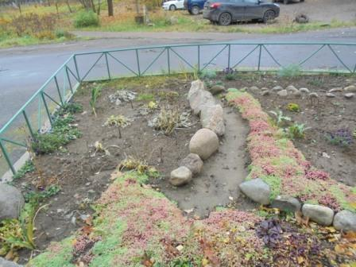

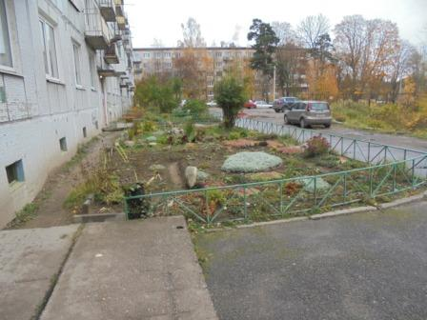

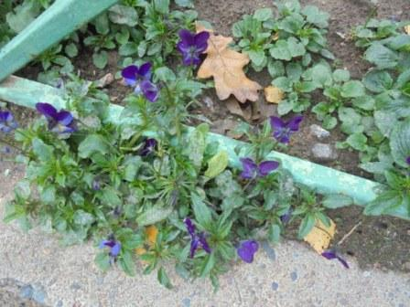

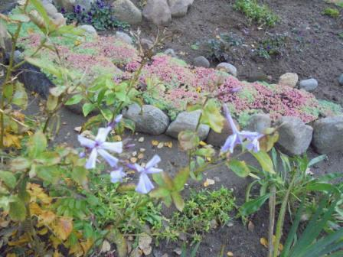

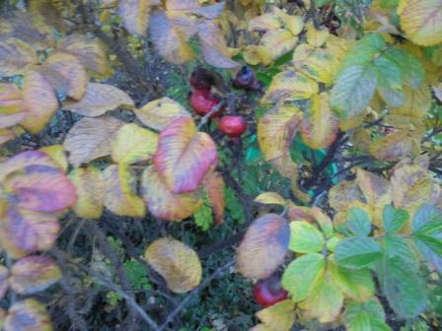

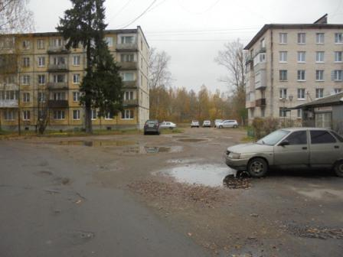

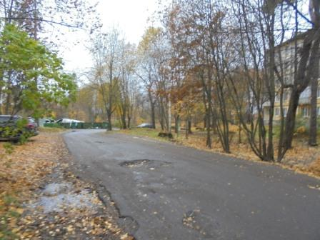

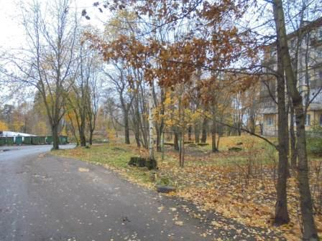

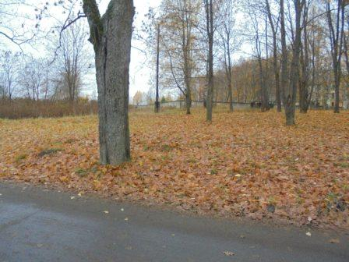

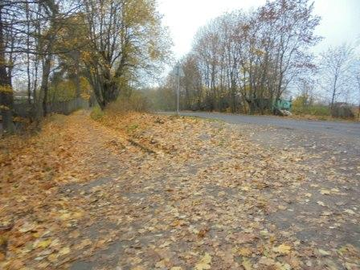

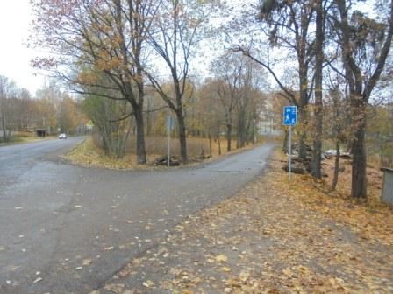

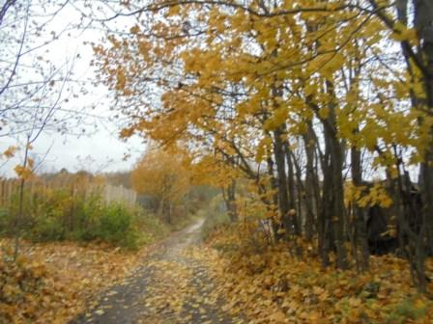

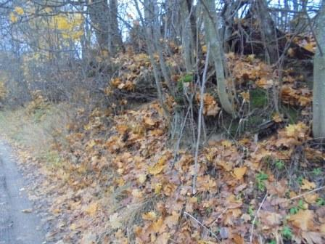

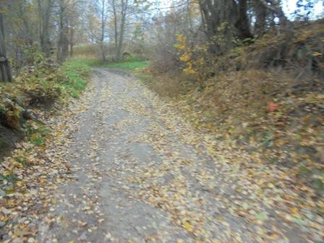

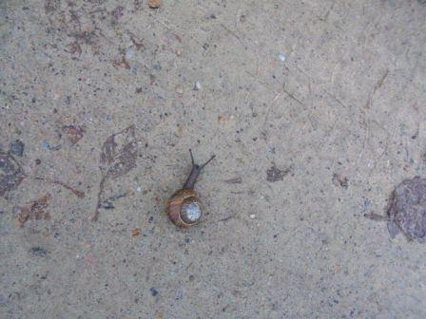

Даёт жару улитка! Вроде бы и не «май месяц»…
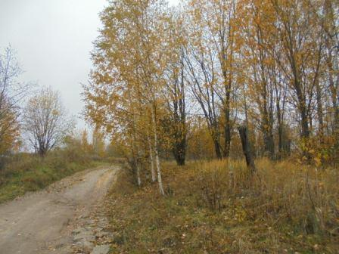

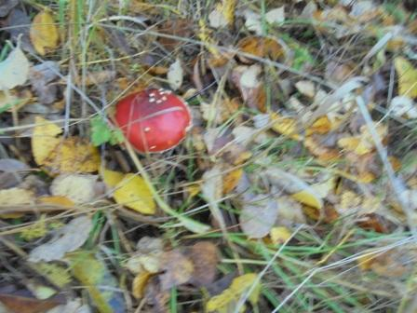

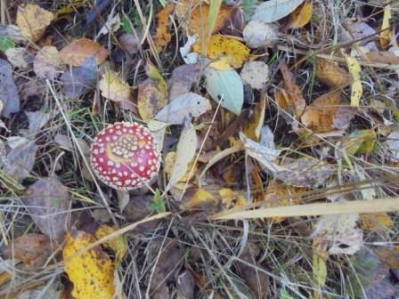

Мухоморы не сдаются!

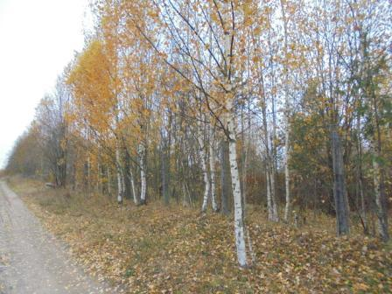

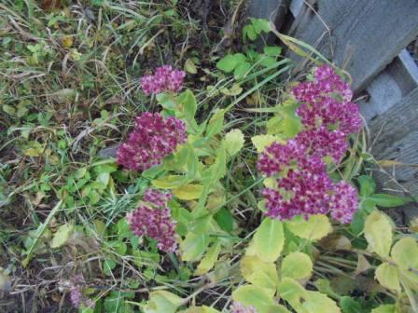

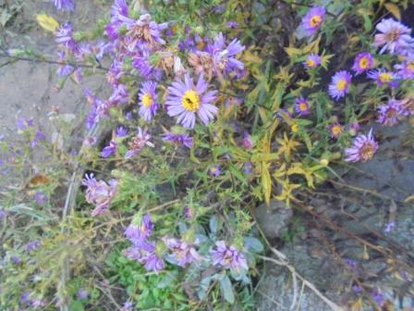

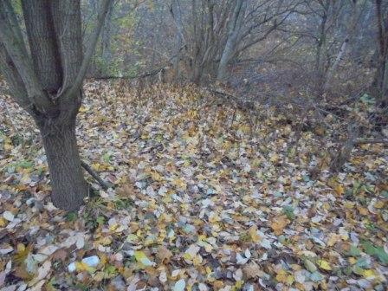

Прибыл, я на высотке…
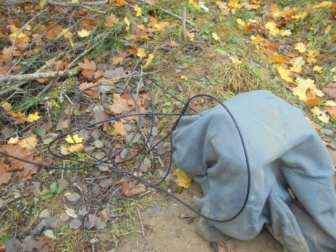

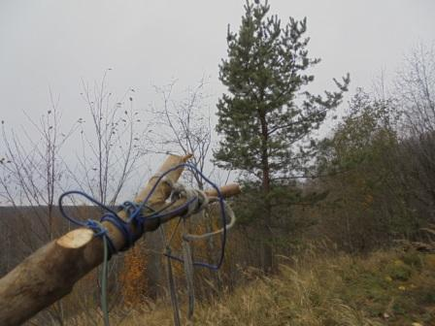

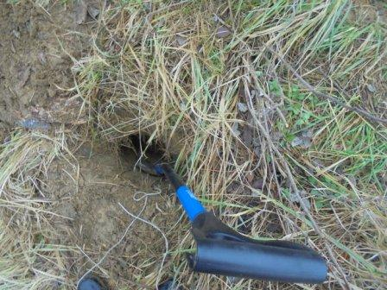

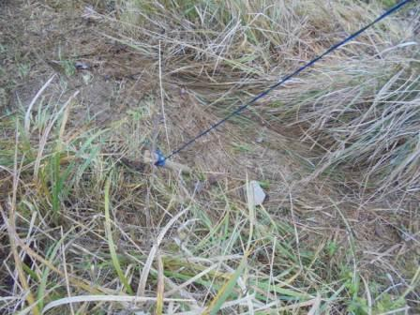

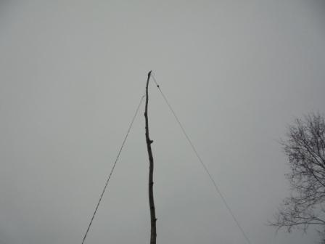

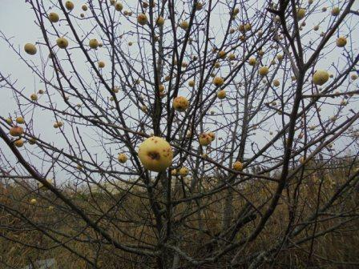

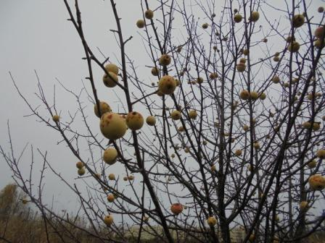

Рядом с антенной яблоня- дичок!

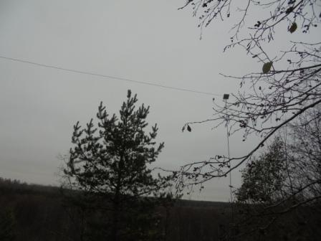
Long Dipole поднят на рабочую высоту.
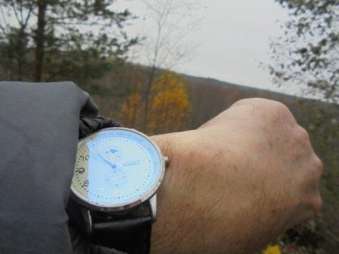

К «рандеву» вполне успел!
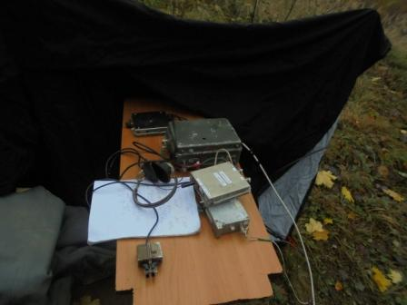

От северного ветра, а на высотке ветер бывает такой, что тетрадь улетает, организую защиту!

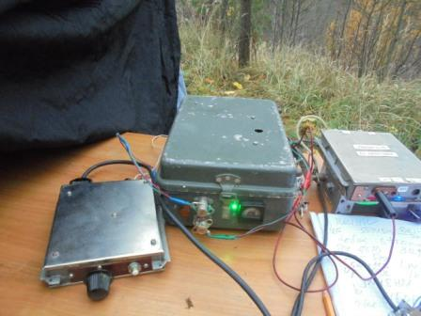

На 14060 народу немного- никого…

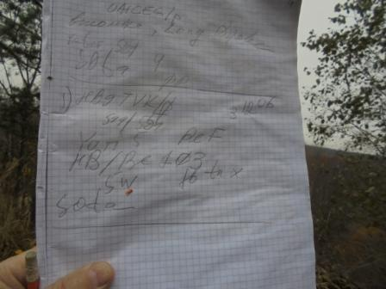

Чуть выше провожу QSO с HB6TVK/p/QRP (5 ватт! Шикарное QSO/QRP).

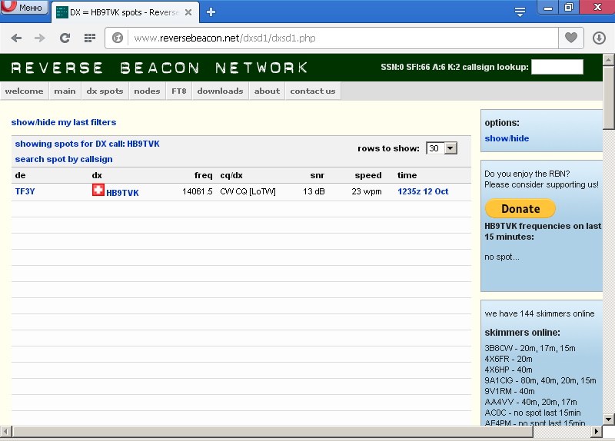

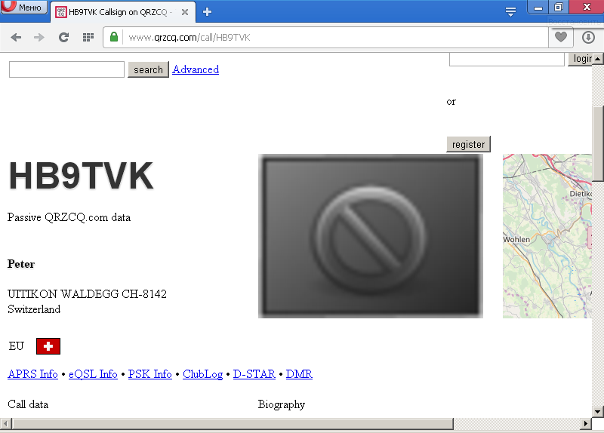

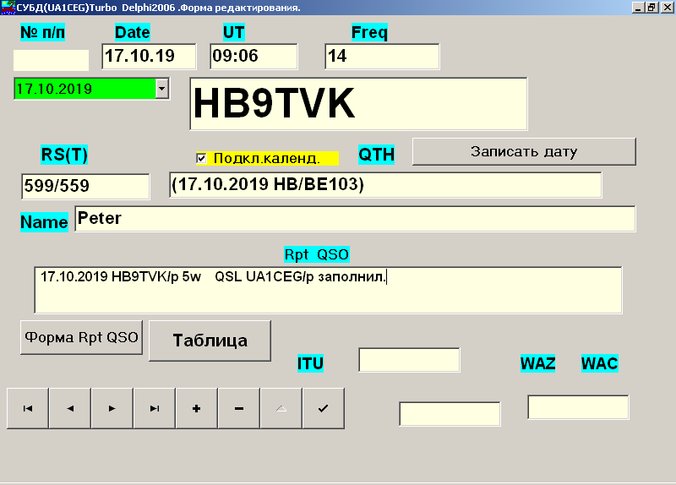

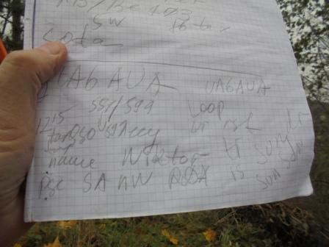

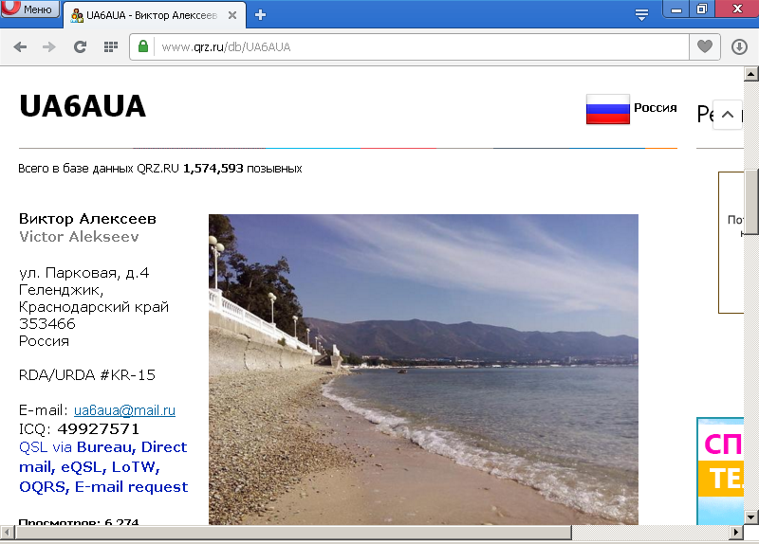

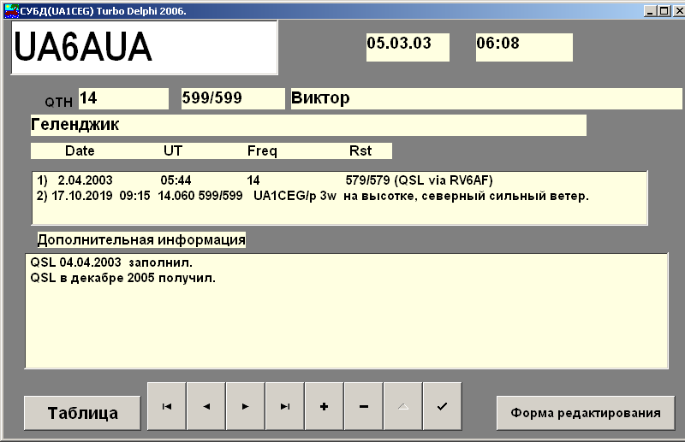

Виктор высококвалифицированный оператор! Работать с ним в эфире великолепно!
Естественно мой RDA LO23 Виктором давно сработан, у нас активно работают в эфире, по скромным прикидкам, человек 30! И порадовать кого-то RDA мне удаётся этак раз в 5 лет, не чаще.
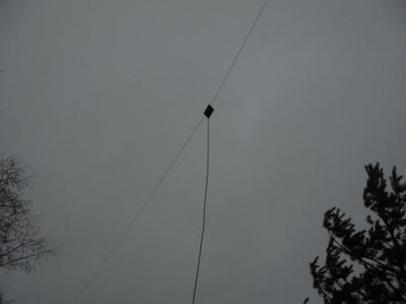

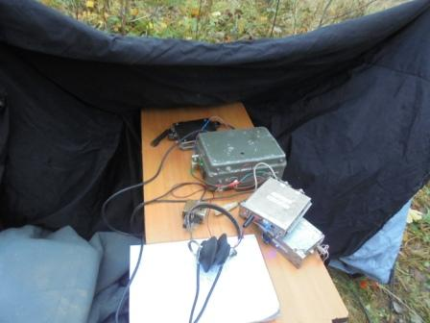

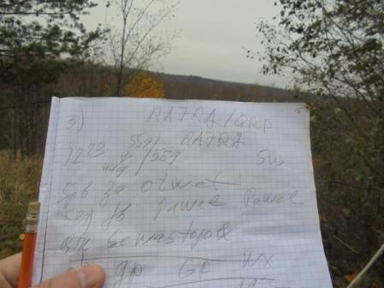

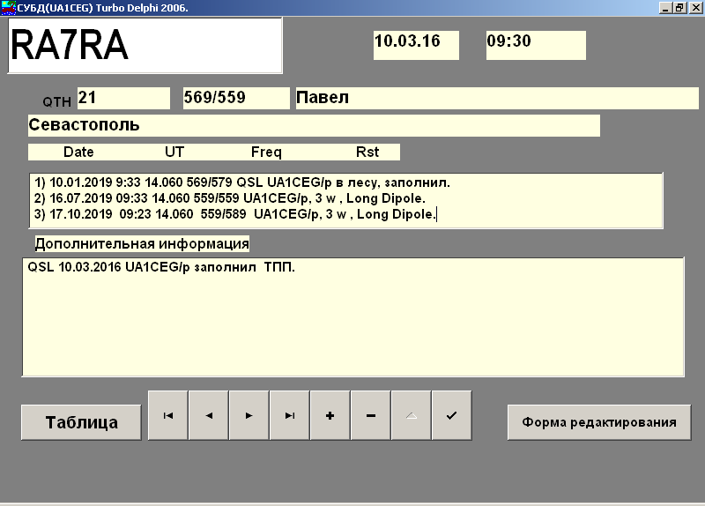

Павел, это известно всем, высококвалифицированный оператор! Прекрасное расширенное QSO!

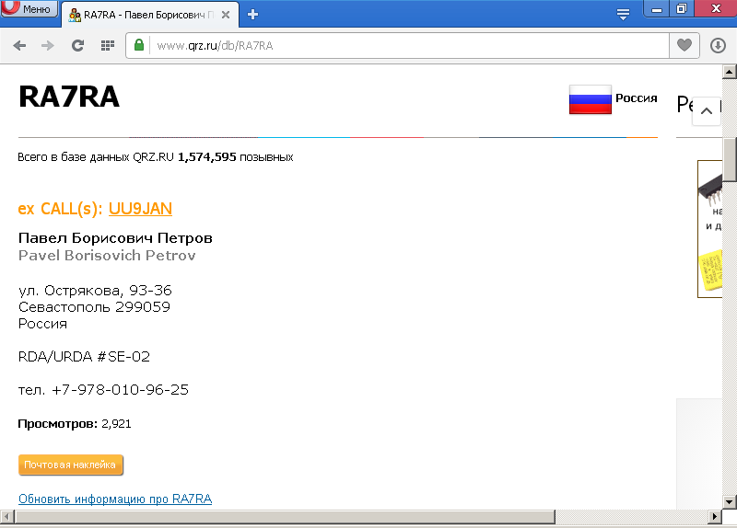

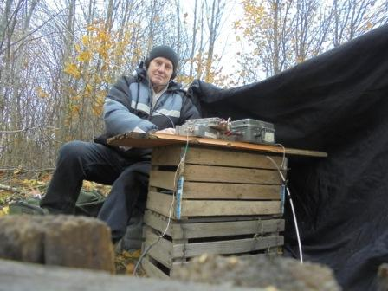

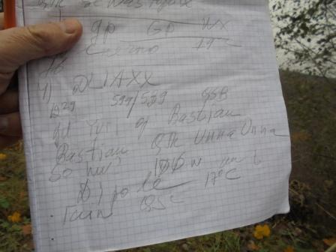

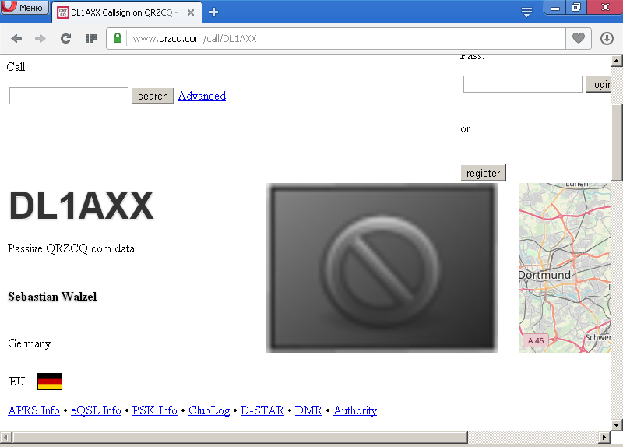

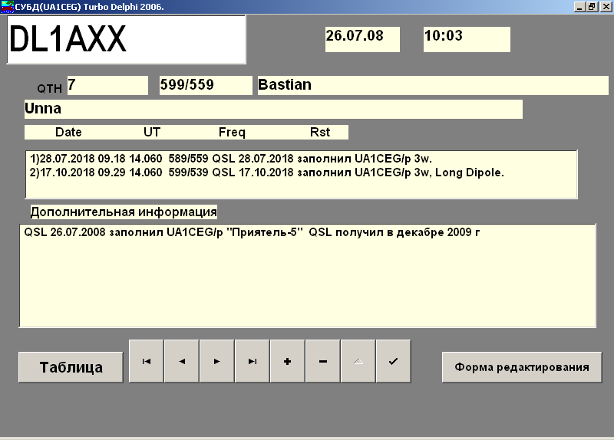

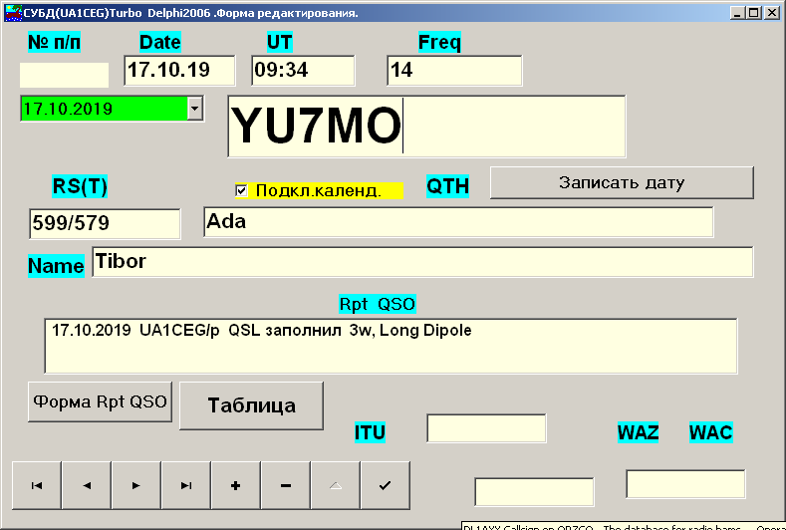

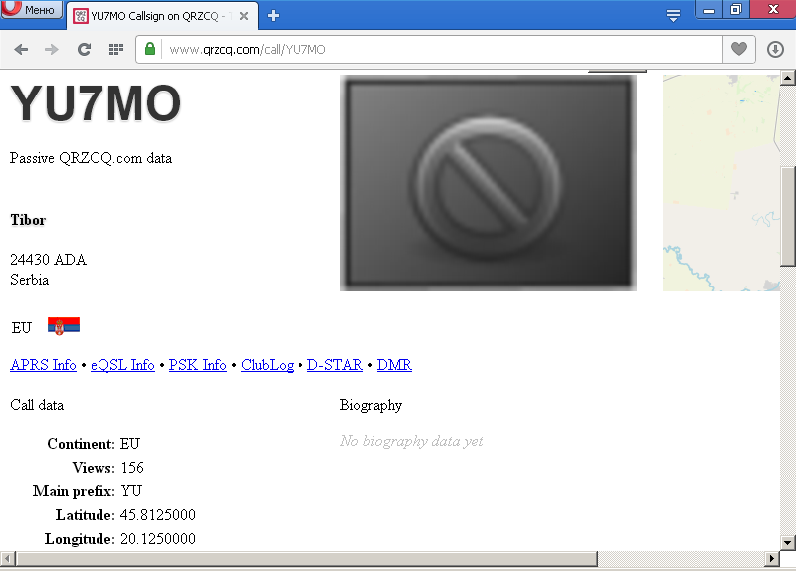

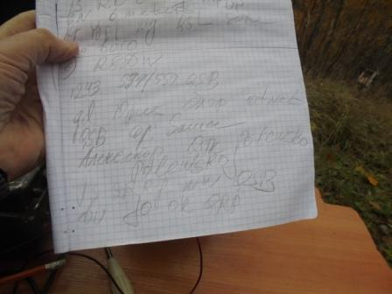

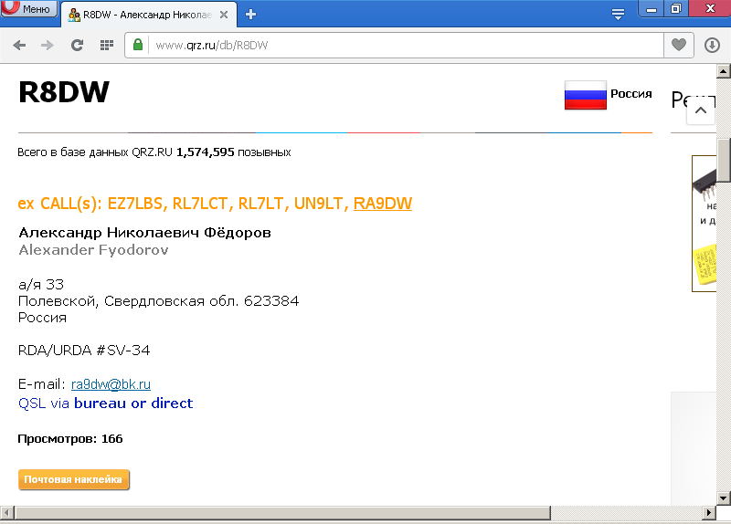

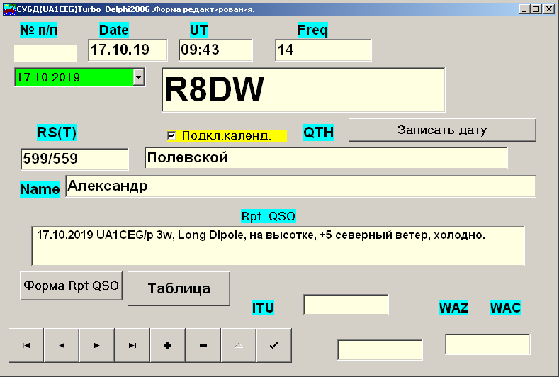

Александр великолепной квалификации оператор!

Отлично всё прошло!
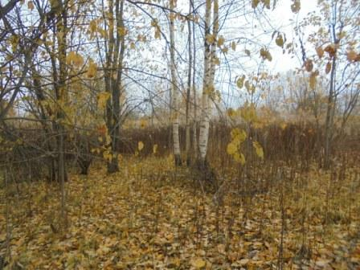

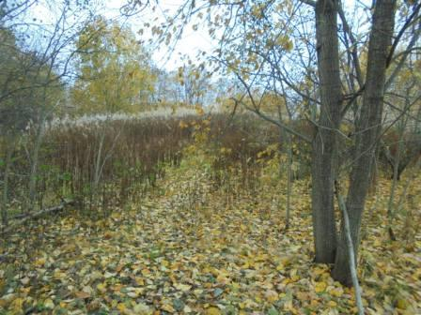

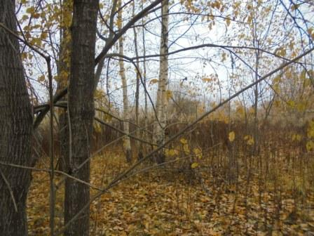

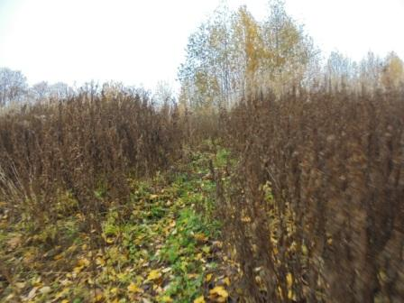

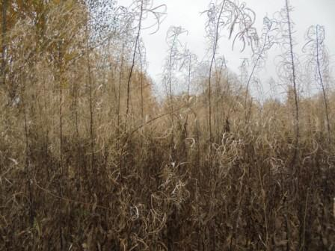

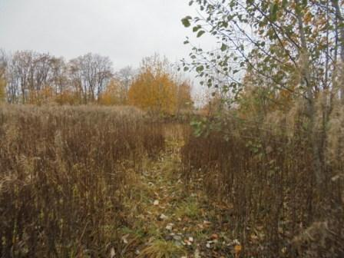

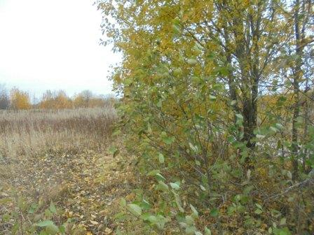

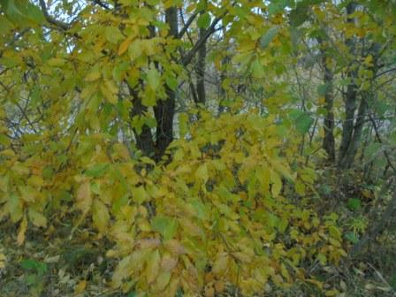

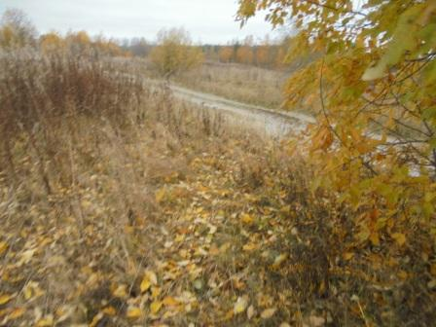

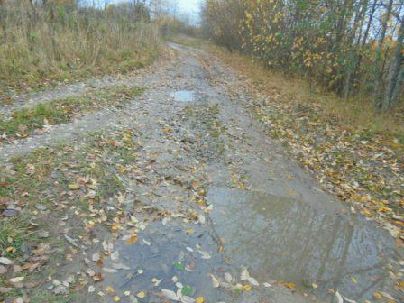

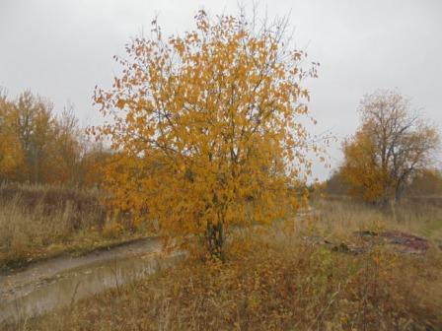

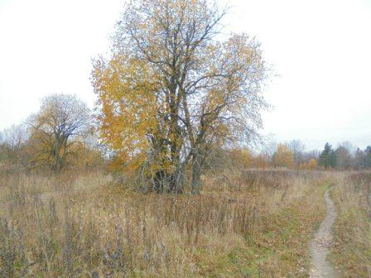

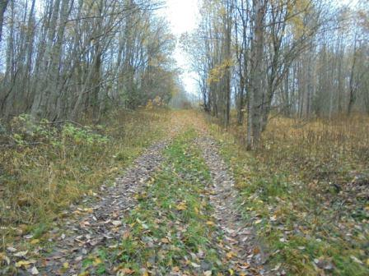

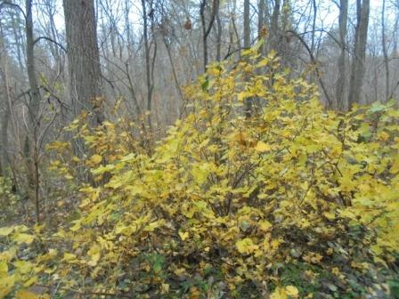

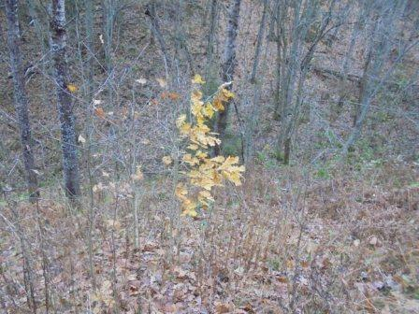

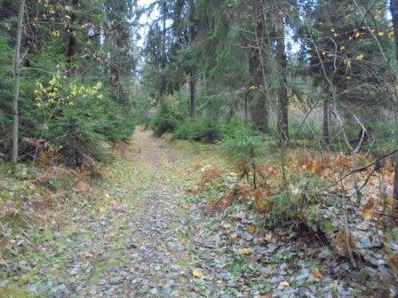

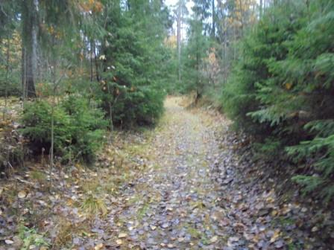

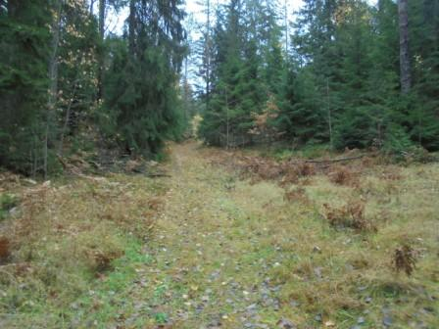

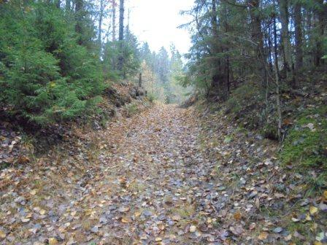

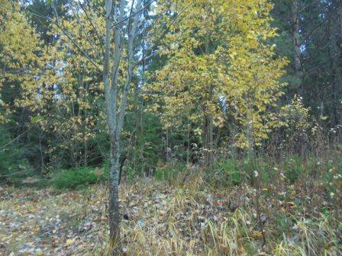

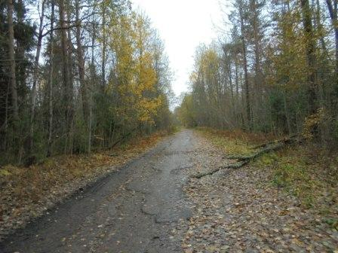

=================================================================
RU3NJC:
Всем,ГД!
Удалось в обед выбраться на набережную с МагЛупкой и приемником(весь комплект в обычном рюкзаке). Начал слушать 14060 где-то в 09:13 ЮТС. Сразу довольно громко принял ЩСО ua6asa wkd ua1ceg/p. Юрия не слышал совсем, сегодня видимо не ближнее прохождение. После этого щсо, были только 2-3 сигнала и то под шумами. Слышал несколько раз vvv, похоже кто-то из "Авангардов". так жаль, что весь позывной принять не удалось! Вращал МагЛуп в поисках сигналов. И все таки "из кусочков собрался": dl1axx. Слабовато. Похоже он тоже сработал с Юрием. Более принять кого-то "целиком" не удалось. Видимо в обед в наших краях проход не ахти...72!

Если уж Виктор RU3NJC не принимал, значит, в тех краях никто и не мог принять. Квалификация RU3NJC не подлежит ни малейшему сомнению!

====================================================================

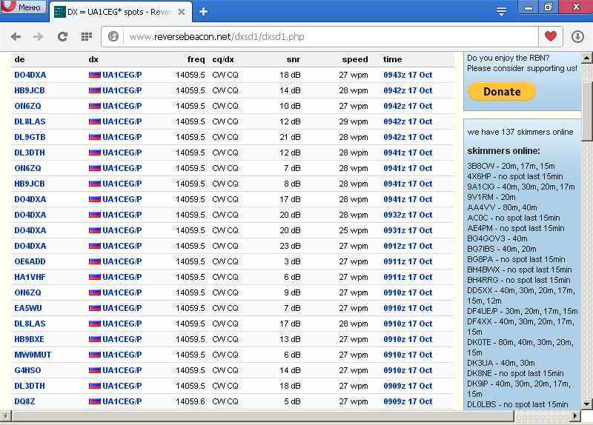

Следующие высококвалифицированные коллеги приняли мой home made 3 watts аппарат и провели QSO:

- HB9TVK/p/QRP;
- UA6AUA;
- RA7RA/QRP;
- DL1AXX;
- YU7MO;
- R8DW.
Всем коллегам честь и хвала, включая уважаемого Виктора RU3NJC, SWL!

Прекрасно прошла радио- прогулка!

До встречи в эфире!

73! UA1CEG.

